NOM :

Classe : 3ème
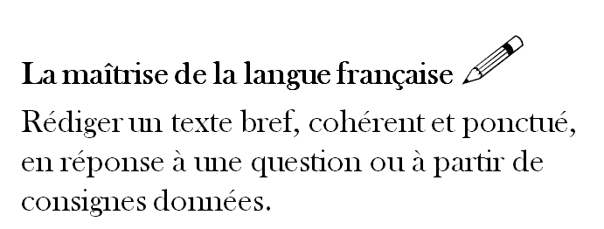

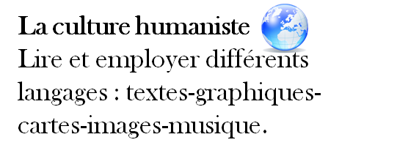

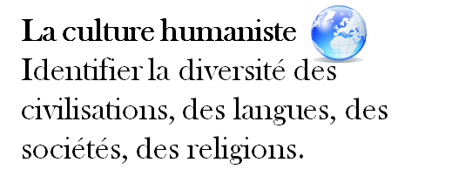

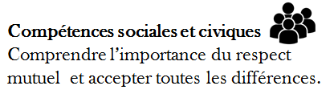
Présenter l’exposition :

- Quel est le titre de l’exposition ? -------------------------------------------------------------------------------------
- Qui a organisé cette exposition ?
----------------------------------------------------------------------------------------------------------------------------------------------------------------------------------------------------------------------------------------------------------
- Pourquoi cette exposition est-elle montrée ? ------------------------------------------------------------------------------------------------------------------------------------------------------------------------------------------------------------------------------------------------------------------------------------------------------------------------------------
- Qui a fait cette exposition ? --------------------------------------------------------------------------------------------------------------------------------------------------------------------------------------------------------------------------------------------------------------------------------------------------------------------------------------------------------------------------------------------------------------------------------------------------------------------------------------
- Est-elle itinérante ou permanente ?-----------------------------------------------------------------------------------
- Où est-elle présentée ?-------------------------------------------------------------------------------------------------
-----------------------------------------------------------------------------------------------------------------------------
- De quoi se compose-t-elle ?--------------------------------------------------------------------------------------------
- Comment sont présentés les panneaux ? ----------------------------------------------------------------------------------------------------------------------------------------------------------------------------------------------------------
- Sont-ils facilement lisibles ? -------------------------------------------------------------------------------------------
- Les panneaux sont-ils numérotés ? OUI / NON
- Pourquoi ?-----------------------------------------------------------------------------------------------------------------------------------------------------------------------------------------------------------------------------------------------
- Combien comptes-tu de panneaux ? ---------------------------------------------------------------------------------
- Choisis un panneau. Fais un croquis qui représente l’organisation de ce panneau.

- Des couleurs sont-elles utilisées ? --------------------------
-------------------------------------------------------------------
- Mots, phrases, titres sont-ils écrits de la même façon ?

---------------------------------------------------------------

Qu’est-ce qui te marque dans la présentation

de cette exposition ?

----------------------------------------------------------------------

-----------------------------------------------------
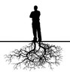
http://www.faltaziprod.com/
http://jeterlancre.jimdo.com/
http://www.ancrage.org/

II) Exploiter l’exposition :

A) Les parcours migratoires:
1) Relever les lieux d’origine des témoins en étant le plus précis possible : Etat, Région, Ville.
2) Placer l’Etat de leurs origines.
3) Réfléchir à l’idée d’éloignement géographique entre les lieux d’accueil et d’origine.

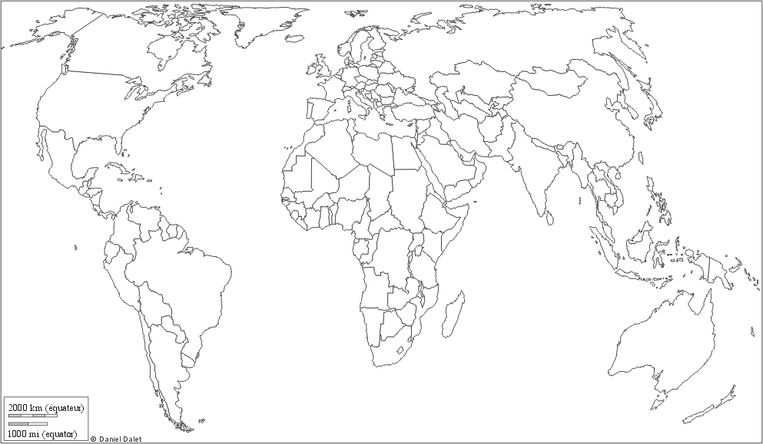
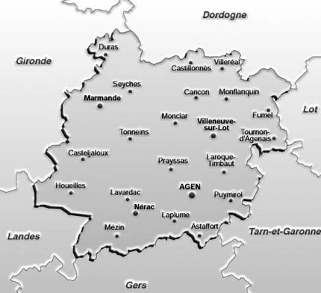
http://histgeo.ac-aix-marseille.fr/

4) Noter par quel moyen de transport s’est effectuée la migration quand il est mentionné.
-----------------------------------------------------------------------------------------------------------------------------------------------------------------------------------------------------------------------------------------

5) Relever les lieux d’arrivée dans le Lot-et-Garonne : entourez-les sur la carte. Vous chercherez les lieux manquants et les placerez.

http://www.ladepeche.fr/article/2013/09/25/1716398-la-nouvelle-geographie-cantonale-du-lot-et-garonne.html

6) Ces lieux d’accueil sont-ils majoritairement urbains ou ruraux? Donner des exemples.

-------------------------------------------------------------------------------------------------------------------------------------------------------------------------------------------------------------------------------------------------------------------
7) Quels lieux d’accueil sont spéciaux ? ---------------------------------------------------------------------------------
B) La nature des migrations :

1) Comprendre les raisons des migrations en complétant le tableau ci-dessous :

Identité du témoin | Phrases relevées précisant les causes des migrations ou les motivations des migrants
Luis Isaac Casares
Ioulia Chevelina :
Kei Prosper McGregor
Carole Lafon-Lavaud
Soraya Benouahab
Raymond Le Saux
Rose Périès
Stanislas Swietek
Serge Carvalho
Wafaë Garni
Matthieu Samel
Marianca Vlemmings

2) Comprendre la chronologie des migrations.

Identité du témoin | Migration vécue par le témoin .  Préciser son âge ou la période de sa vie : enfance / jeunesse / adulte… | Migration vécue par la famille du témoin.  Préciser qui.
Luis Isaac Casares
Ioulia Chevelina :
Kei Prosper McGregor
Carole Lafon-Lavaud
Soraya Benouahab
Raymond Le Saux
Rose Périès
Stanislas Swietek
Serge Carvalho
Wafaë Garni
Matthieu Samel
Marianca Vlemmings

3) Analyser le statut migratoire :

Dans les tableaux ci-dessus, colorier en rouge les témoins qui sont des réfugiés, en vert les témoins qui sont des enfants de rapatriés, en jaune les témoins liés à une immigration économique.

4) Ancienneté des migrations :

Identité du témoin | Dates ou indications chronologiques sur les migrations
Luis Isaac Casares
Ioulia Chevelina :
Kei Prosper McGregor
Carole Lafon-Lavaud
Soraya Benouahab
Raymond Le Saux
Rose Périès
Stanislas Swietek
Serge Carvalho
Wafaë Garni
Matthieu Samel
Marianca Vlemmings

C) Espoirs et difficultés de l’intégration

- Donner des exemples de xénophobie.
---------------------------------------------------------------------------------------------------------------------------------------------------------------------------------------------------------------------------------------------------------------------------------------------------------------------------------------------------------------------------------------------------------------------------------------------------------------------------------------------------------------------------------------------------------------------------------------
---------------------------------------------------------------------------------------------------------------------------------------------------------------------------------------------------------------------------------------------------------------------------------------------------------------------------------------------------------------------------------------------------------------------------------------------------------------------------------------------------------------------------------------------------------------------------------------
- Donner des exemples d’accueil amical.
----------------------------------------------------------------------------------------------------------------------------------------------------------------------------------------------------------------------------------------------------------------------------------------------------------------------------------------------------------------------------------------------------------------------------------------------------------------------------------------------------------------------------------------------------------------------------------------

- Par quels moyens les migrants s’intègrent-ils ?
---------------------------------------------------------------------------------------------------------------------------------------------------------------------------------------------------------------------------------------------------------------------------------------------------------------------------------------------------------------------------------------------------------------------------------------------------------------------------------------------------------------------------------------------------------------------------------------
---------------------------------------------------------------------------------------------------------------------------------------------------------------------------------------------------------------------------------------------------------------------------------------------------------------------------------------------------------------------------------------------------------------------------------------------------------------------------------------------------------------------------------------------------------------------------------------
- Quels objets évoquent la mémoire des origines ? Développer un exemple.
---------------------------------------------------------------------------------------------------------------------------------------------------------------------------------------------------------------------------------------------------------------------------------------------------------------------------------------------------------------------------------------------------------------------------------------------------------------------------------------------------------------------------------------------------
---------------------------------------------------------------------------------------------------------------------------------------------------------------------------------------------------------------------------------------------------------------------------------------------------------------------------------------------------------------------------------------------------------------------------------------------------------------------------------------------------------------------------------------------------
- Qui retourne dans son lieu d’origine ? Pourquoi ?
---------------------------------------------------------------------------------------------------------------------------------------------------------------------------------------------------------------------------------------------------------------------------------------------------------------------------------------------------------------------------------------------------------------------------------------------------------------------------------------------------------------------------------------------------------------------------------------
--------------------------------------------------------------------------------------------------------------------------------------------------------------------------------------------------------------------------------------------------------------------------------------------
- Qui ne le fait pas ? Pourquoi ?
---------------------------------------------------------------------------------------------------------------------------------------------------------------------------------------------------------------------------------------------------------------------------------------------------------------------------------------------------------------------------------------------------------------------------------------------------------------------------------------------------------------------------------------------------------------------------------------
- Citer des exemples d’attachement à la culture d’origine.
---------------------------------------------------------------------------------------------------------------------------------------------------------------------------------------------------------------------------------------------------------------------------------------------------------------------------------------------------------------------------------------------------------------------------------------------------------------------------------------------------------------------------------------------------------------------------------------
- Quel moyen le témoin utilise-il pour transmettre la diversité, la mixité, le métissage culturel ?

---------------------------------------------------------------------------------------------------------------------------------------------------------------------------------------------------------------------------------------------------------------------------------------------------------------------------------------------------------------------------------------------------------------------------------------------------------------------------------------
--------------------------------------------------------------------------------------------------------------------------------------------------------------------------------------------------------------------------------------------------------------------------------------------------------------------------

Nom des témoins | Parcours migratoires | Sujets associés
Luis Isaac Casares | De l’Espagne à Fumel | La Retirada: l'exil des républicains espagnols
Ioulia Chevelina : | De la Russie à Bon-Encontre | Un mariage mixte Russe en France
Kei Prosper McGregor | D’Afrique du Sud à Saint-Pierre-de Caubel | citoyen du monde d’origine Sud-Africaine
Carole Lafon-Lavaud | D’Italie en Lot-et-Garonne | L'immigration italienne
Soraya Benouahab | D’Algérie à Bias | L'immigration algérienne et la question des Harkis
Raymond Le Saux | Du Finistère à Duras | L'immigration bretonne dans le Sud-Ouest
Rose Périès | D’Alsace à Saint-Antoine-de-Ficalba | Les réfugiés alsaciens pendant la Seconde Guerre Mondiale
Stanislas Swietek | De Pologne à l’Algérie, à Tonneins | L’ immigration polonaise
Serge Carvalho | Du Portugal à Layrac | L'immigration portugaise
Wafaë Garni | Du Maroc à Fumel | Française d’origine marocaine
Matthieu Samel | D’Indochine à Sainte-Livrade | Les Français d'Indochine et le CAFI
Marianca Vlemmings | De Hollande à Clermont-Dessous | agriculteurs néerlandais en France

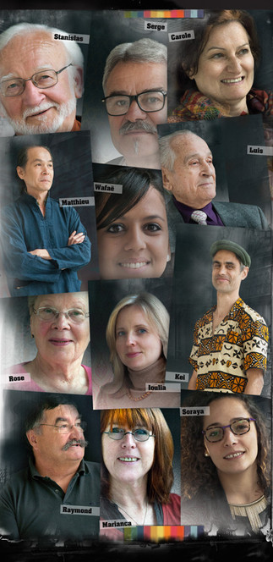
Nom des témoins | Mes choix
Luis Isaac Casares | 1
Ioulia Chevelina :
Kei Prosper McGregor
Carole Lafon-Lavaud
Soraya Benouahab | 2
Raymond Le Saux
Rose Périès
Stanislas Swietek
Serge Carvalho
Wafaë Garni
Matthieu Samel | 3
Marianca Vlemmings

En fonction du parcours migratoire ou du sujet associé à ces témoignages, vous choisirez d’analyser avec précision, au minimum, 6 portraits d’habitant(e)s du Lot-et-Garonne.

L’histoire de trois témoins numérotés dans le tableau ci-dessus est OBLIGATOIREMENT étudiée en lien avec les programmes d’histoire, de géographie, d’espagnol et dans le cadre de l’Histoire des arts

Nom : Prénom :

Classe : 3ème Groupe de Me

